上海、蘇州、無錫、杭州 六天 朝聖之旅
徐家匯聖依納爵主教座堂
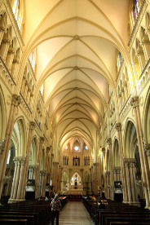
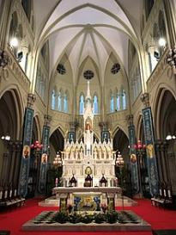
由徐光啟後人及一戶姓陸的人家捐贈土地，20世紀初動工建，宣統二年（1910年）完成，10月23日舉行落成啟用典禮，命名為「聖依納爵堂」，也就是今天的徐家匯天主堂，曾有「中國教堂之巨擘」、「遠東第一大教堂」之稱。
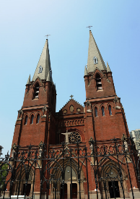
1960年4月上海市天主教會選出的教區正權主教，祝聖儀式在此主持，從此成為主教座堂，以「聖母為天主之母」為主保，稱天主之母堂。

徐光啟墓園(旅遊景點)
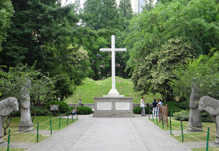
徐光啟於1562年生上海，早年在南方教學時結識耶穌會士利瑪竇，成為他的學生，曾翻譯《幾何原本》等介紹西方科學的書籍。是中國的第一批天主教徒，中國近代科學家的先驅，步入仕途升任禮部尚書兼文淵閣大學士、內閣次輔。
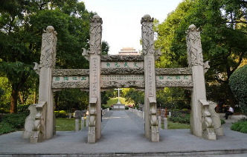
上海聖伯多祿天主堂
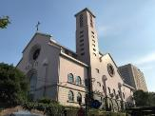
上海天主教會於1903在徐家匯創辦震旦學院，逐步發展成震旦大學。1933年建造一座較大的拜占庭式教堂，次年落成，取名聖伯多祿堂，附設一所小學名叫磐石小學。1937年淞滬會戰爆發，大批信徒移居法租界，該堂成為上海教區一個重要堂口，上海三大天主教堂之一。
上海外灘夜上海(旅遊景點)
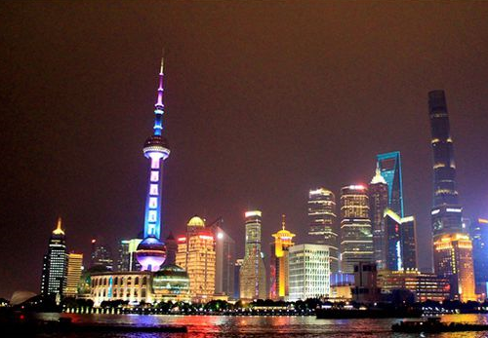
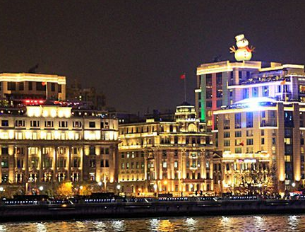
上海外灘的東方明珠塔非常醒目，要晚上來才漂亮。外灘是上海市中心的一個區域，由一段沿黃浦江的馬路和沿路的建築和設施構成，為上海重要的地標之一。全長1.5公里，南起延安東路，北至蘇州河上的外白渡橋，東面即黃浦江，西面是舊上海金融、外貿機構的集中地。上海市被黃浦江一分為二，分為浦東、浦西兩部份，浦東是觀光客會旅遊的地點，也較為熱鬧，坐船遊黃埔江更是吸引人。
佘山 - 聖母進教之佑大殿
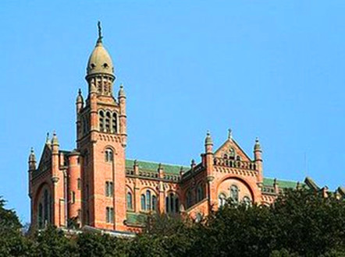
佘山又名西霞山，以風景秀麗著稱。佘山聖母聖殿，全名為「聖母進教之佑大殿」，奉聖母進教之佑為主保。山腳正門石碑坊上刻著「進教之佑」的橫匾，沿途循石級登山，設十四處苦路，追憶耶穌受難事蹟。
1864年松江總鐸在山頂建造六角亭供奉聖母像。1868年江南代牧南懷仁主教祝聖小堂和聖母像。1871年在佘山山頂建造教堂， 1873年落成，當年五月為佘山歷史上第一個聖母月。1925年拆除山頂大堂，興建現在的大殿，歷經十年才完成。聖殿巍然聳立十分莊嚴，1942年教宗勅封為宗座大殿，為遠東地區天主教朝聖中心。1966年起的「文革」，大殿遭到嚴重破壞。1981年佘山天主堂歸還上海教區，大殿開始大修。1982年創辦佘山修院。2000年恢復頂部的「進教之佑聖母托小耶穌」銅像。
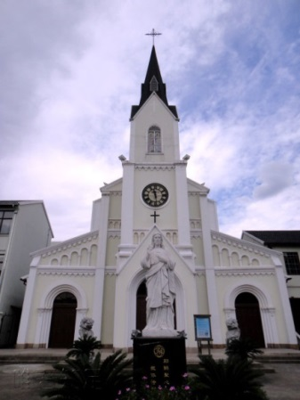
七寶天主教堂
天主教來華傳教，七寶鎮是最早的傳教地之一。鎮南街與寶南路上的天主堂，位於佘山和徐家匯中間，始建於1867年（清同治六年）次年正式落成。雖經1896年、1912年、1929年多次擴建，所有建築基本上保存完整，建築風格為羅馬式建築，質樸嚴肅，柱子粗大，坐北朝南，可容納千餘人，整座建築恢弘無比、莊嚴肅穆。教堂鬧中帶靜，是一個和天主談心的好地方。
七寶鎮老街自由行(旅遊景點)
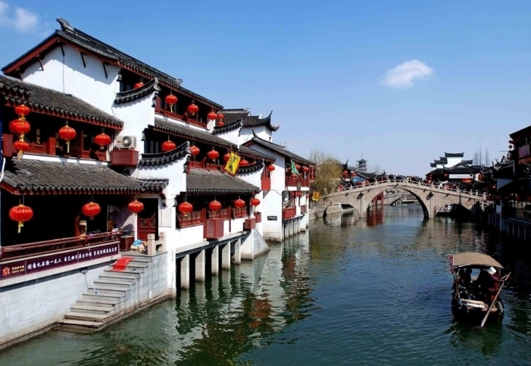
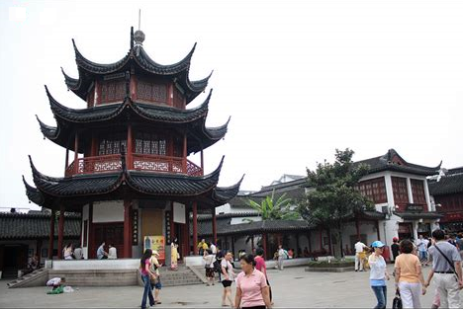
七寶是上海近郊第一古鎮，距上海市中心僅有18公里。作為歷史悠久的江南古鎮，初現規模於後漢、宋初。老街至今保存着北宋的格局，主要商業街與河垂直，呈現獨特的“非”字型格局。以蒲匯塘橋為中心，南北一條街與東西一段河構成十字形支架，再經環城圈縫合，使得老街形成了四個大的板塊。老街上商鋪密布，北大街主營小百貨、手工藝品、土布、書畫；南大街主營閑情小吃，糟肉、方糕、七寶羊肉等等；七寶老茶館是江南古鎮中唯一可品茶聽戲的茶館，茶客不斷。更有趣味十足的醬園、典當行、釀酒鋪、微雕館、蟋蟀草堂、文化名人張充仁等人的紀念館。
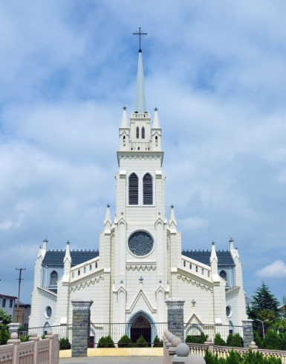
浦東唐墓橋露德聖母堂
天主教在浦東地區的傳播，已有400多年的歷史，基礎深厚，即使在清朝中葉的禁教時期，地下狀態仍很興旺。光緒21年 (1895年)建造唐墓橋大堂，光緒23年12月10日(1898年1月2日)舉行祝聖開堂典禮，奉“露德聖母”為主保。該堂建築風格為哥德式，可容納約3,000人。是上海近郊最宏偉壯觀的教堂之一。光緒二十九年，教皇庇護十世對來此朝聖的教友，若辦妥告解及領聖體者，可獲得全大赦，繼佘山聖母大堂之後，成為上海教區第二個聖母朝聖地。
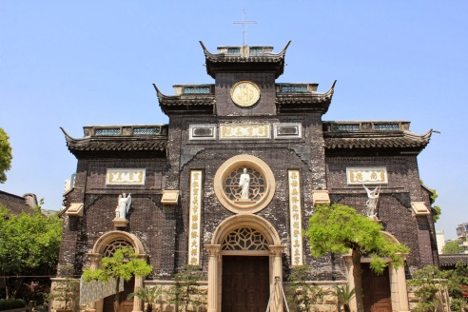
蘇州楊家橋天主堂（七苦聖母堂)
天主教傳入蘇州約在明代末年，乾隆十三年發生蘇州教案，教徒大為減少，僅存私宅聖堂數處。相傳楊家橋天主堂原為一位殷姓教友的私宅聖堂，1860年太平天國戰爭期間毀於戰火，1866年漁民集資重建，成為漁民雲集之所，俗稱「網船公所」。1887年建造大堂，為園林式教堂，取名七苦聖母堂。現為天主教蘇州教區的主教座堂。
蘇州留園(旅遊景點)
留園始建於明朝萬曆年間，是中國著名的古典園林，位於江南古城蘇州，園內建築以布置精巧、奇石眾多而知名，與蘇州拙政園、北京頤和園、承德避暑山莊並稱中國四大名園。1997年，包括留園在內的蘇州古典園林，被列為世界文化遺產。
全園分為四個部分，可領略到山水、田園、山林、庭園四種不同景色：中部以水景見長，是全園的精華所在，東部以麴院迴廊的建築取勝，北部具農村風光，並有新辟盆景園，西區則是全園最高處，有野趣，以假山為奇，土石相間，堆砌自然。池南涵碧山房與明瑟樓為留園的主要觀景建築。
蘇州主教府
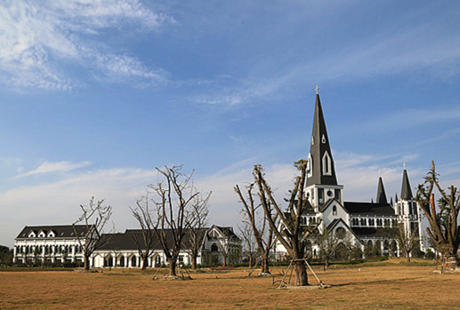
蘇州教區主教公署暨蘇州工業園區天主堂，位於陽澄湖邊上，於2011年5月28日奠基，2014年12月3日落成祝聖，為哥德式建築風格，結合蘇州粉牆黛瓦，主塔高80米，是目前國內最高的天主堂建築。聖堂融入典型的江南蘇式建築元素，又體現西式天主教殿堂的風貌。採用圓拱、圓柱、圓弧等特色。堂內穹頂直徑11米，繪製天主創造宇宙的大型油畫，堂壁鑲嵌著聖經故事的彩繪玻璃窗，聖堂主保為“聖沙勿略－方濟各”。
無錫太湖黿頭渚(旅遊景點)
黿頭渚是橫卧太湖西北岸的一個半島，因巨石突入湖中形狀酷似神龜昂首而得名。黿頭渚風景區始建於1916年。有充山隱秀、鹿頂迎暉、黿渚春濤、橫雲山莊、廣福寺、太湖仙島、江南蘭苑，中日櫻花友誼林等眾多景觀，各具風貌。80年代後，經統一規劃布局，精心綴連，不斷擴建新景點，使太湖風景名勝遊覽日趨完美，成為江南最大的山水園林之一。景區中的長春橋，1936年建，位於涵萬軒和絳雪軒的一泓水池中，橋的前後築湖堤同太湖水分隔。橋呈拱形，彷彿頤和園中的玉帶橋，橋洞映日成渾圓形。湖堤上引種日本野生大山櫻，每年4月，花開如雲，淡紅粉白相間，在青山綠水的掩映下，分外妖嬈，稱“長春櫻花”。長春橋向前，有古建築半露水面，題額“絳雪軒”，與涵萬軒對景。絳雪軒旁為雲逗樓，園主為紀念先祖楊度汪而建，上有蔡元培的題額。上坡，有花神廟，建於1931年，中供“花神女夷”像，高髻雲裳，姿態端麗。
無錫華莊天主堂
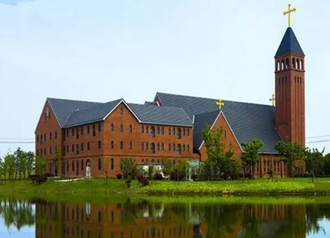
位於無錫市太湖旁，由主堂、副堂、鐘樓、辦公用房等部分組成，可容納約千逾人。於2011年11月動工興建，2013年2月主體工程和附屬鐘樓設施完成，2016年5月21日舉行祝聖禮交付使用。
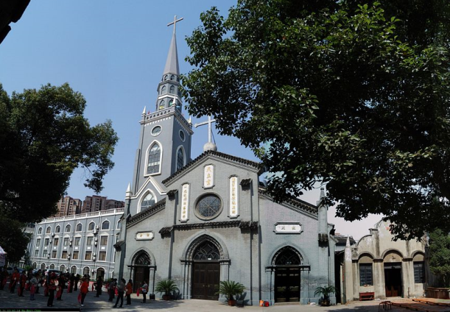
建築風格兼具哥德式和巴洛克式，簡約、富有鄉村氣息。建築主體為紅褐色面磚，體現莊重、嚴肅的宗教意義。地處風光旖旎的貢湖灣濕地公園內，充分利用太湖風光及貢湖灣濕地景觀，將得天獨厚的自然景觀引入建築之中。它的建成，不僅是華莊及周邊二千多位教友的祈禱之所，更是無錫太湖之濱一道最亮麗的風景。
無錫三里橋若瑟堂
天主教在無錫地區，已有三、四百年的歷史。18世紀清雍正宣佈查禁天主教，江南仍有不少教徒，在地下狀態仍保持天主教信仰，其中大部分是漁民（網船上人）。此後江南地區的天主教信徒，以漁民為主。無錫地區的天主教徒，是江蘇省最密集的地方，佔南京教區的半數（5萬人）。
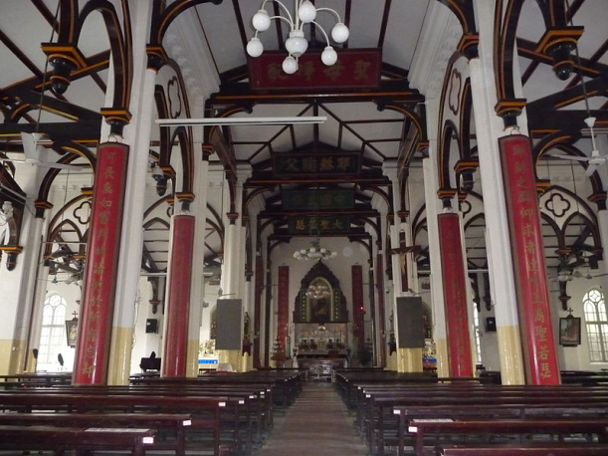
三里橋若瑟堂是無錫總鐸區的總堂，離無錫縣城北門外的古運河不遠，始建於1640年（明崇禎年間），清雍正禁教時被廢。咸豐三年(1853年)，法籍傳教士將這座教堂加以修復，太平天國時期又被拆毀。同治三年(1864年)再將此堂修復。
因教徒人數增加，同治十一年八月在三里橋建造一座成十字形的大教堂。
光緒十七年(1891年)六月，在反洋教鬥爭中又被焚，1892年用清廷政府的賠款原址重建，該堂奉聖若瑟為主保，取名「若瑟堂」。
1966年文革教堂被迫關閉、鐘樓被拆。1980年12月25日聖誕節恢復開堂。2006年3月20日重建的62米高鐘樓投入使用，形成古運河邊的一道醒目的標誌性建築物，是江蘇省規模最大的天主教堂。
青陽露德聖母堂
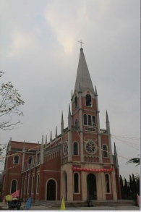
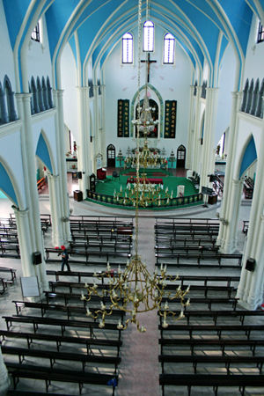
清同治年間(1862—1874)天主教傳入青陽，教堂由鄉紳籌資所建，選址青陽南沿河葛家祠堂堂基，即現址聖楊路和旌陽南路的交口，始創於1902年2月，建平房數間，4月3日開堂，歷史非常悠久。同年4月大江南北瘟疫四起。青陽聖母堂靈草除疫的一系列神蹟，名聲遠揚。
民國二年(1912年)擴建，1914年4月29日舉行開堂大典，取名“露德聖母堂”。建哥特式鐘樓一座，頂層置聖母銅像，次層懸黃鐘三座，聲播十里。教堂可容納千人。
1939年教堂遭日機轟炸，鐘樓倖存。1947年修復于斌主教親臨主持彌撒，盛況空前。“文革”時鐘樓被毀，宗教活動停止，教堂移作他用。1990年原籍無錫的龔士榮神父，自臺灣歸鄉省親，為圓母親之夙願，籌鉅資重建青陽聖母堂，脊高20米，鐘樓高度54.8米，鐘樓頂置聖母銅像，建築風格結合羅馬式與哥德式。至今為江陰一帶最大、南京教區重要的天主教堂。
桐鄉烏鎮(旅遊景點)
被譽為江南六大古鎮之一的烏鎮，是中國保護面積最大的古鎮，古時水系四通八達，為了防止盜匪，在主要河道設置可以開關的柵欄，將古鎮分成東柵、南柵、西柵和北柵四區塊。
東柵比較原始，未開發的老街、歷史文物、名人故居較多，有許多木頭、石頭的特色建築，商業化較少。穿梭在小巷裡，還會經過住家的後院。景點包括宏源泰染坊、公生糟坊(釀酒坊)、木雕館、茅盾故居。
西柵的範圍較東柵大許多，保留大量明清時代的古建築和老街長巷，可以深入體會水鄉生活。景區內有飯店、青旅、民宿、小吃，景點包括烏鎮郵局(寄明信片)、月老廟、昭明書院、草木本色染坊、露天電影院。晚上有不同的景色，酒吧一條街上充滿了音樂歌聲 。
烏鎮日落，站在橋上看小船一艘艘經過，構成一幅如畫般的美景，盡頭的水域是京杭大運河流經的地方。不管在東柵還是西柵，放慢腳步就能看見不同的美，烏鎮真的很美很美，古色古香的小橋流水人家，隨處都是一幅畫，不用特別的行程安排，到處走走停停都是享受。

杭州主教府
1659年義大利耶穌會士衛匡國，在明朝監察禦史楊廷筠的故居附近，興建一座天主堂，1661年竣工。教堂曾遭兩次火焚，於1876年和1916年兩次擴建。文革期間被破壞，1982年5月教堂發還給教會，經過修繕於當年12月12日正式舉行復堂典禮。2009年6月再次全面整修，配置彩繪玻璃窗。教堂四周牆壁，繪著耶穌自誕生到升天一生事蹟的壁畫。
縱觀杭州天主堂的歷史，可謂久經風雨歷盡滄桑。如今的杭州天主堂，正呈現欣欣向榮的景象，不僅是天主教杭州教區的中心，也是浙江天主教會對外交往的重要視窗。
杭州西湖
西湖最早稱武林水，後有諸般名稱，但只有兩個名稱為歷代普遍公認，並見諸於文獻記載：一是杭州古名錢塘，故湖稱錢塘湖，一是湖在杭城之西，故名西湖。最早出現「西湖」的名稱，是白居易的《西湖晚歸回望孤山寺贈諸客》和《杭州回舫》這兩首詩中。北宋以後，名家詩文大都以西湖為名，錢塘湖之名逐漸鮮為人知。蘇軾的《乞開杭州西湖狀》，則是官方文件中，第一次使用「西湖」這個名稱。
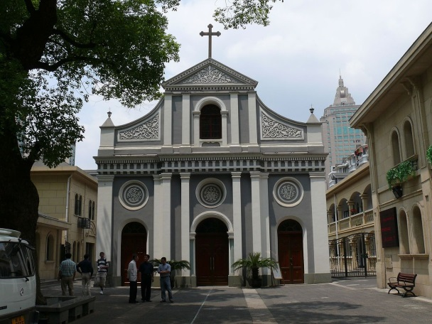
2011年6月24日，「杭州西湖文化景觀」列入世界文化遺產名錄。包括「西湖十景」、保俶塔、雷峰塔遺址、六和塔、淨慈寺、靈隱寺、飛來峰造像、岳飛墓/廟、文瀾閣、抱朴道院、錢塘門遺址、清行宮遺址、舞鶴賦刻石及林逋墓、西泠印社、龍井等。
西湖十景之名源出南宋山水畫，當時文人的詩詞也多提及。十景皆傍近西湖或在湖中，景目為平湖秋月、蘇堤春曉、斷橋殘雪、雷峰夕照、南屏晚鐘、麯院風荷、花港觀魚、柳浪聞鶯、三潭印月、雙峰插雲。清代康熙帝南巡至杭，為西湖十景題字，各賦詩一首，當地官吏將康熙帝御筆所書，刻石立碑，賦詩鐫刻於碑石陰面，建亭恭護，西湖十景石碑成為景點標誌，景名更廣為人知。

上海、蘇州、無錫、杭州 六天 朝聖之旅
時 間：108年7月18日 08：45(華航) ~ 108年7月23日19：50(華航)
費 用： NT$30,000
參加人員：本校教職員工暨親友；尚未使用福利費者，可扣除1,500元。
承辦單位：理工宗輔 夏曼玲 分機：2453
E-mail：029759@mail.fju.edu.tw
報名截止日：108年5月31日 (星期五)，預計20人。
活動行程：如附件行程表
------------------------------------------------------------------
報名表
姓名 |  |  |  |  | 性別 |  | 身分證字號
出生年月日 |  |  |  |  |  |  | 聯絡  電話 | 分機
E-mail |  |  |  |  |  |  |  | 手機
緊急連絡人 |  |  |  |  |  |  | 聯絡電話
請附上 身分證∕護照∕台胞證 影本及報名費 NT$ 11,000
- 繳費地點：聖言樓SF134室 夏曼玲
◎是否已參加107學年度其他暑期成長精進活動調查（請務必填寫）
□是，已參加 年 月 日 活動
□否

